

UNIVERSIDAD NACIONAL DE TRUJILLO

# Facultad de ingeniería Programa de ingeniería mecatrónica

LABORATORIO 2 – CONVOLUCIÓN

**PROPIEDADES DE SISTEMAS** – **ANÁLISIS DE FOURIER**

# PROCESAMIENTO DIGITAL DE SEÑALES E IMÁGENES

### ESTUDIANTE(S) :

**DOCENTE :**

CORTEZ GOMEZ BRAJAN LEONEL ESPINOZA LEÓN KARL ALEJANDRO

GUTIÉRREZ GUTIÉRREZ ITALO AARÓN

MS. ING. EMERSON MÁXIMO ASTO RODRIGUEZ

### CICLO :

2023 - II

Trujillo, Perú

# 2023

## Resumen

El presente informe tiene como finalidad lograr la resolución del problema planteado en la guía de laboratorio 02. Dicha resolución proporciona el diseño de un algoritmo para modificar un audio usando la convolución. Específicamente, se diseñó un algoritmo para leer cualquier audio wav utilizando la librería pysoundfile, luego se creó un kernel gaussiano de 31 muestras y se realizó la convolución. Esto se llevó a cabo con la finalidad de modificar las propiedades de una señal digital, esencial en el estudio del procesamiento digital de señales e imágenes, además de comparar y analizar las gráficas del audio original y del audio modificado.

En el informe también se resuelven unas preguntas planteadas en el test de comprobación, con la finalidad de absolver toda duda y lograr una mejor comprensión de las bases de la clase de la semana 4. En resumen el informe presenta una revisión de los temas abordados en clase relacionados a la modificación de señales, proporcionando así una comprensión inicial de los conceptos base del curso.

## Índice

RESULTADOS 3

Filtro de media móvil 3

Filtro Gaussiano 5

TEST DE COMPROBACIÓN 5

1. ¿Cuál es la diferencia entre una señal estocástica de una señal determinística? Explique. 5
2. ¿Cuál es la tasa de muestreo de la señal? Explique. 5
3. ¿El filtro media móvil implementado es causal? Explique. 5

BIBLIOGRAFÍA 6

### RESULTADOS

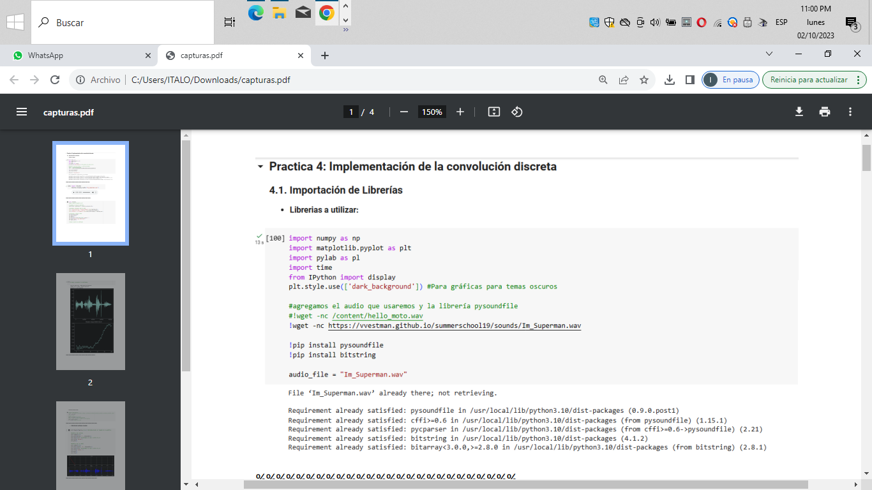

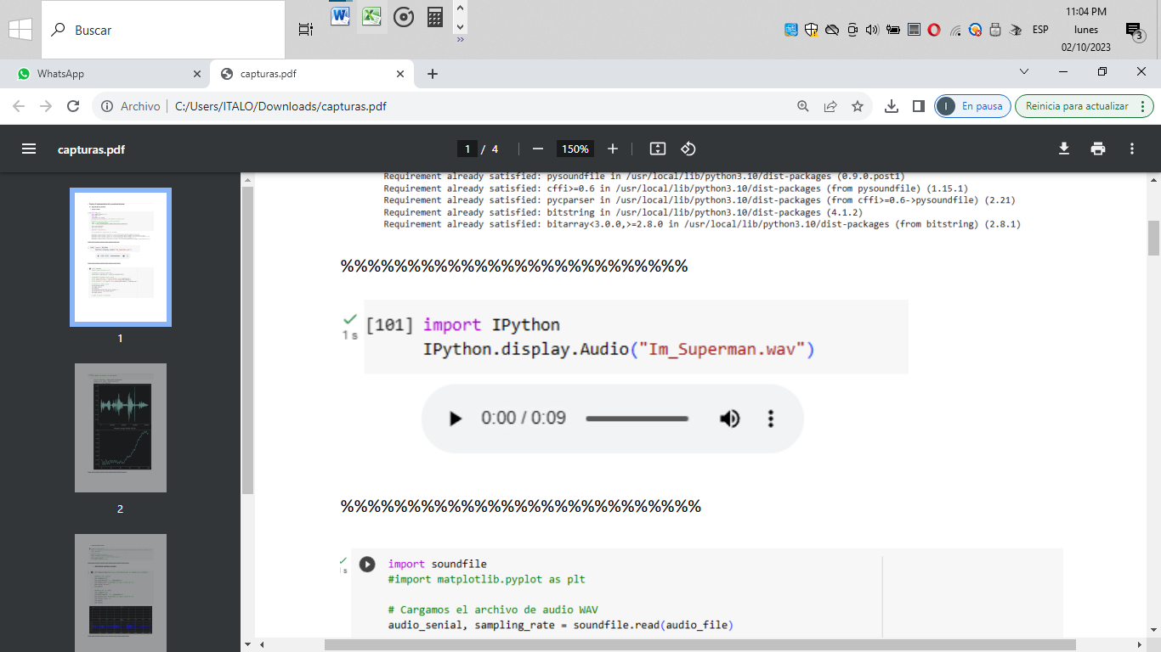

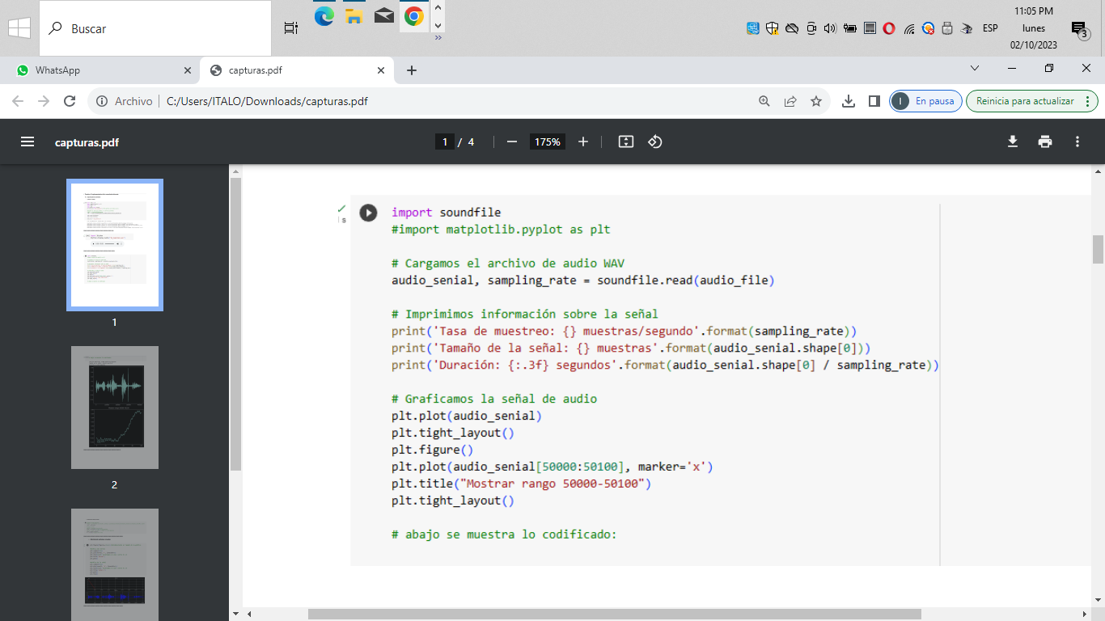

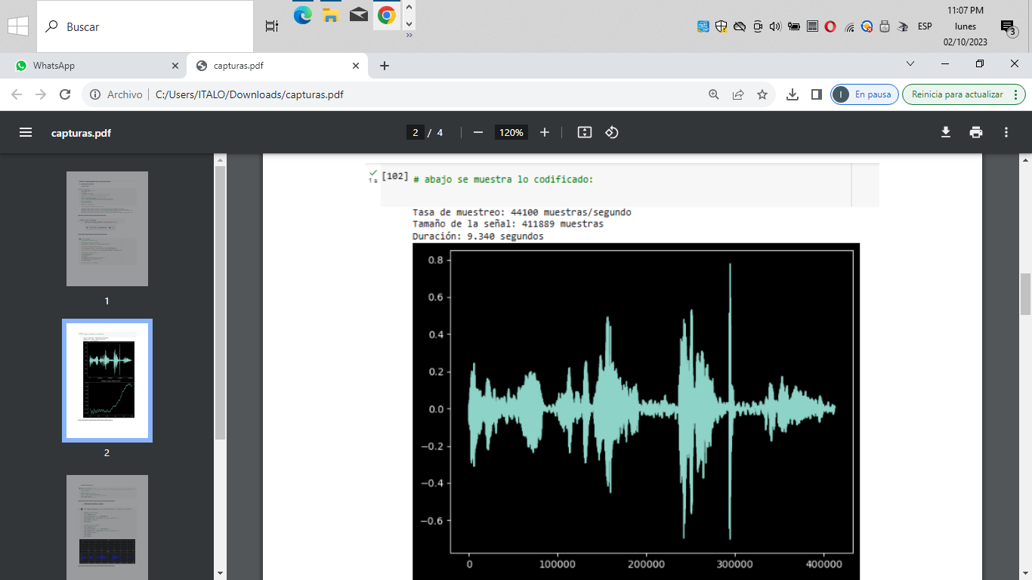

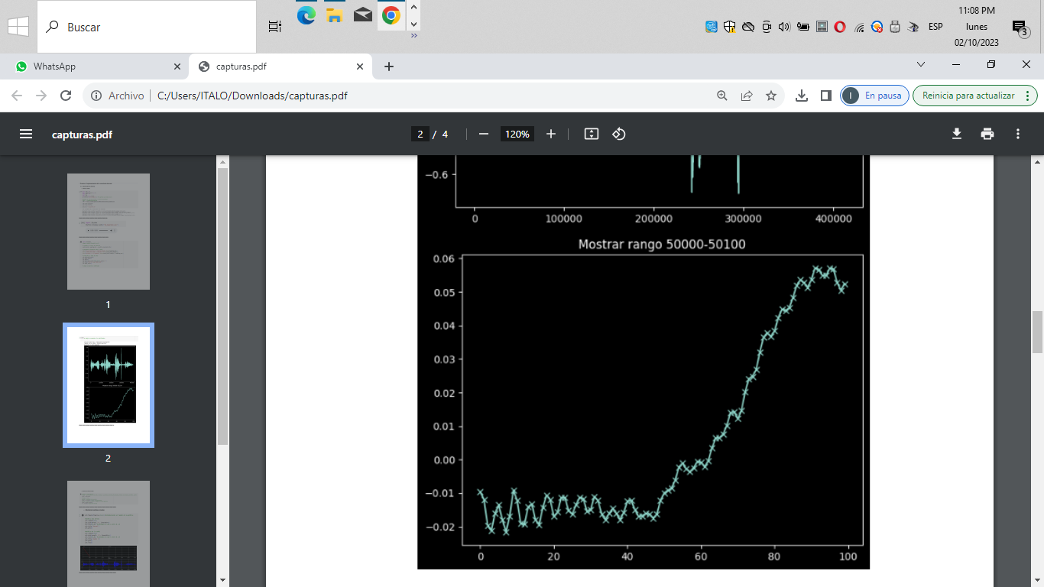

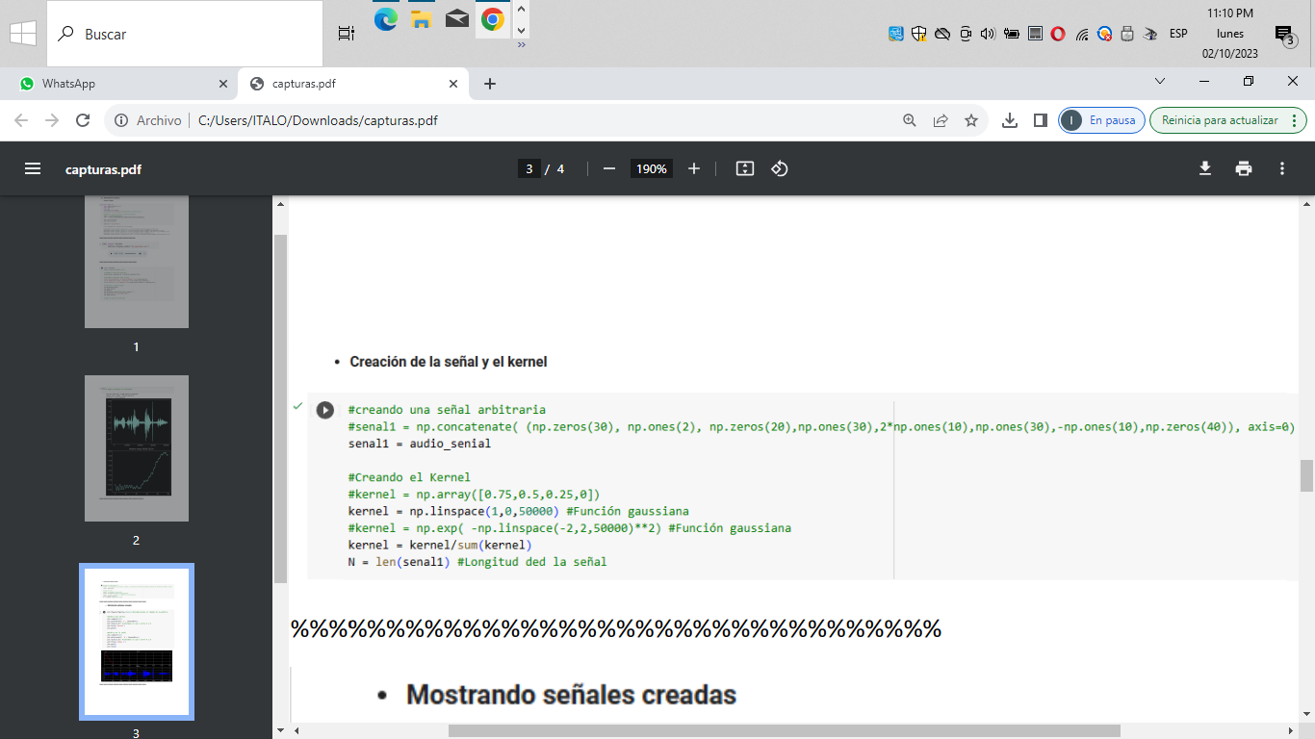

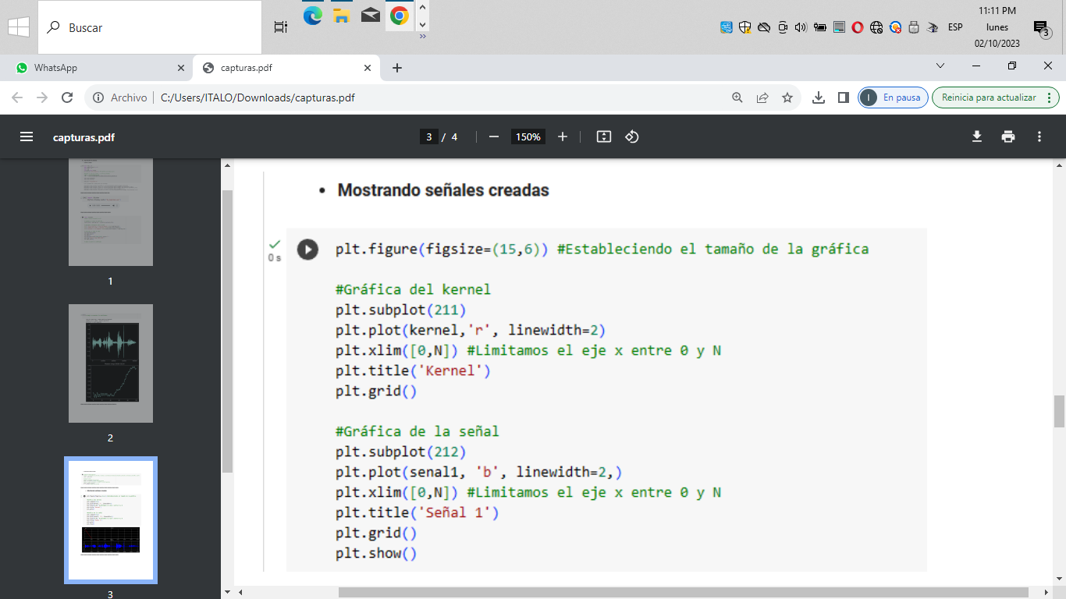

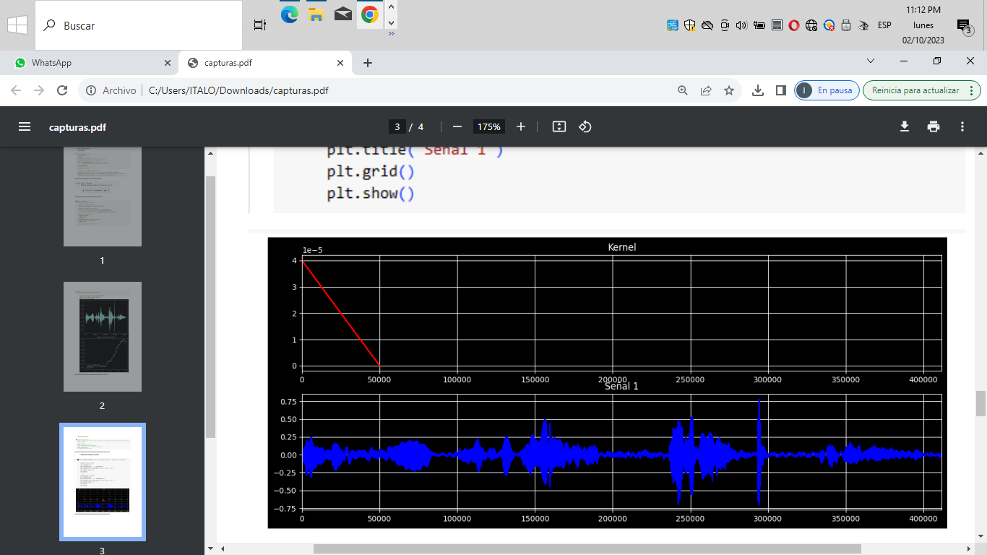

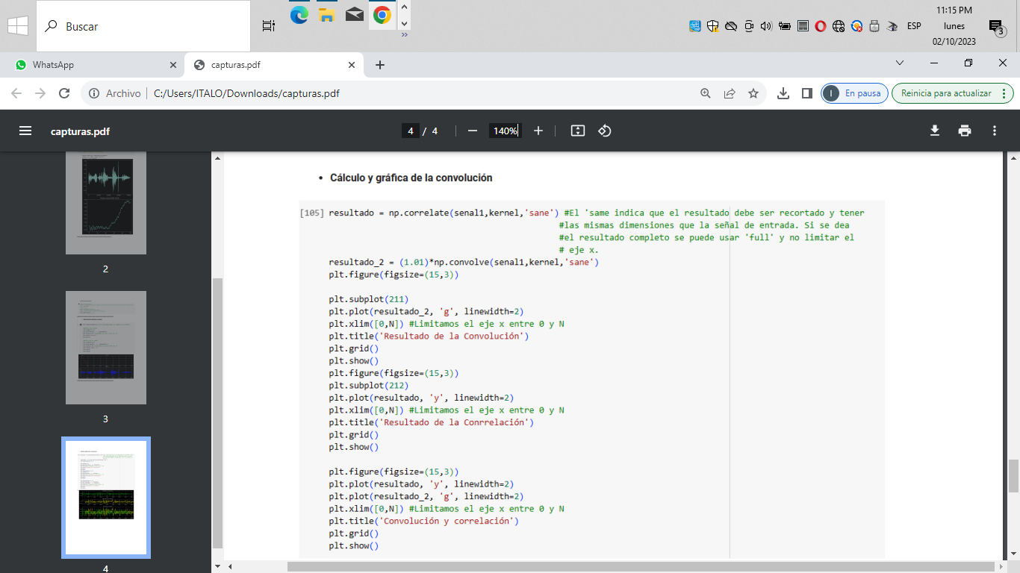

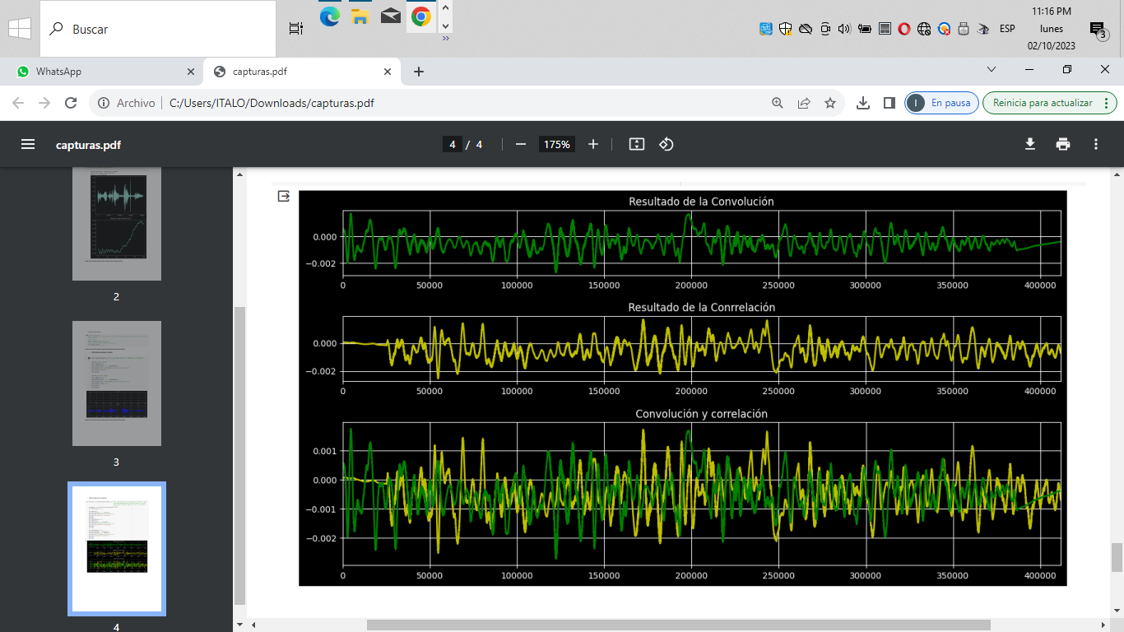

**Comparación entre la gráfica del audio original y del audio modificado**

**Audio original:**



**Audio modificado:**



Se puede notar la diferencia entre el audio original y el audio modificado por convolución, existe un cambio en la acústica, al aplicarse la convolución a dicha señal de audio, esto hace que se perciba menos distante.

**¿Qué efecto sonoro identifica entre el audio original y el modificado?**

Se puede identificar el efecto sonoro de reverberación, ya que el sonido se percibe como si estuviera dentro de un entorno en específico, lo cual hace que se oiga más fuerte y abultado, a diferencia del audio modificado, el cual resulta que tiene menos reverberación que el original. Además, otro efecto que se puede notar es el filtro de tono a partir de la convolución, la cual hace que la frecuencia de la onda varíe.

### TEST DE COMPROBACIÓN

**a. ¿Si en el ejercicio 5a usa la función correlate en vez de convolve que diferencias en la forma y sonoras se tendría en la señal de salida? Explique.**

**Señal modificada con la función "convolve":**



**Señal modificada con la función "correlate":**



**Las 2 señales juntas:**



No habría mucha diferencia en la forma, ya que al compararlas, tienen aproximadamente la misma amplitud y la misma frecuencia. Solo se puede notar una cierta diferencia, la cual es que, en la onda con "convolve", la señal en una parte del final es aproximadamente constante, a diferencia de "correlate", donde la señal en una parte al inicio es aproximadamente constante.

No hay mucha diferencia respecto a la reverberación entre ambas ondas, los patrones son casi los mismos.

### BIBLIOGRAFÍA

Oppenheim, A. V., Willsky, A. S., & Young, I. T. (1983). *Signals and systems*. Englewood Cliffs, N.J: Prentice-Hall.

Kamen, Edward W., y Bonnie S. Heck. (2008). Fundamentos de señales y sistemas usando la Web y MATLAB® PEARSON EDUCACIÓN, México, ISBN: 978-970-26-1187-5